**一、供应商管理模块**

1. 供应商管理-供应商库，表头顺序调整；

****高磊，所有表格表头顺序都调整一下；

1. 新建-禁用服务类型-选择-弹出界面有空白行。增加“无”选项；
2. 传真号码允许没有内容，填写无;
3. 提供服务弹出表格，格式调整小一些，变成一屏可以看到内容;
4. 邮箱允许填写多个，使用“;”划分;
5. 提交审核看不到提交人-如下图;

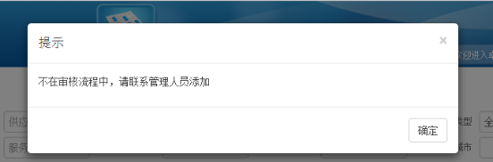

1. **供应商登记表信息，所有空格初始均为空，均可以模糊查询；**
2. 供应商管理-查找，屏幕右侧无法完整显示，如下图：

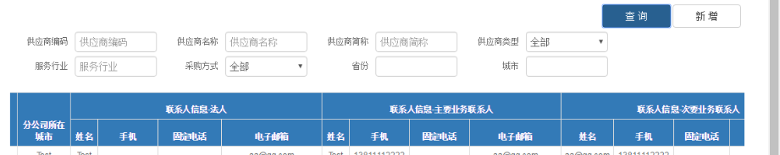

1. 供应商管理-查询-所有8个表格，允许几个字模糊查询；
2. 供应商管理-查询-供应商简称，允许关键字查询；
3. 供应商信息填写完成后，点击保存键后报错，如下图；

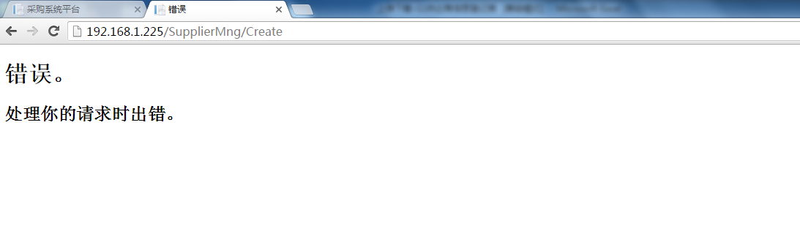

1. 重复信息过滤，根据供应商全称；

**二、我的任务模块**

1. 待我审批

* 申请详细功能键无法链接，功能无法正常使用
* 审核同意，无法正常流转，如下图



* 审核关闭，修改审核终止

1. 我的审批

* 审批完成的任务，在此模块下无法显示

1. 任务更新显示问题，刚更新的应该在最上面，如下图

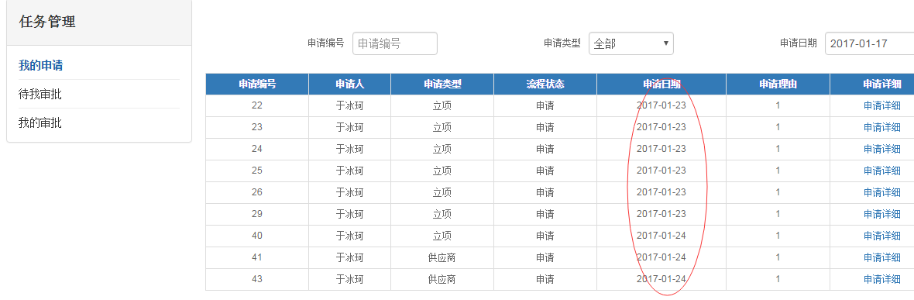

1. 任务被拒绝之后的单据无法进行修改，如下图；

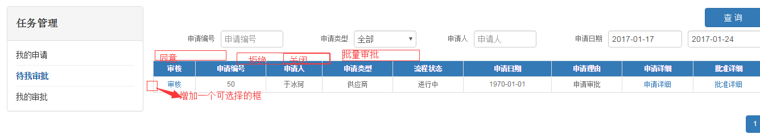

1. 同意审批后，需要流转下一人员审核时，无其他待选择的页面，如下图

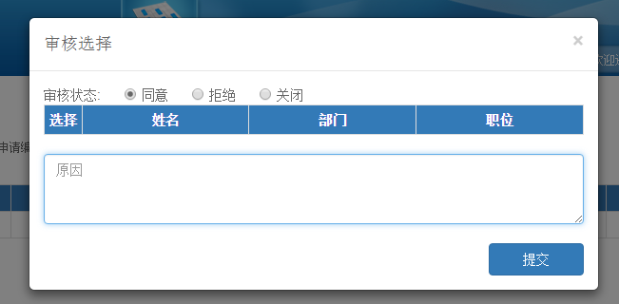

1. 拒绝审批后，需要原因后，是乱码，如下图

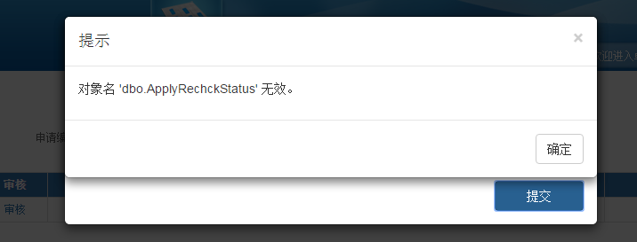

1. 所有“拒绝”再弹出一次对话框确认；
2. 审批拒绝后允许退给申请人，申请人可对退给内容进行修改；
3. 修改“关闭”为“终止流程”；
4. 增加批量审批通过，对勾选择；

**三、其他任务**

1. 我的任务-排序按时间顺序；
2. 初始表格内容都为空，不能出现系统自带的内容
3. 密码规则设定复杂一些，涉及大小写英文及数字；
4. 页面最上面固定位置，显示登陆账号名称；
5. 所有填写表格的内容，都应该允许模糊查询
6. 需求书下载命名：城市-项目简称-日期-需求书
7. 春节后页面排版在确定一下